PENGENALAN GIT DAN CARA PEMAKAIANNYA



Disusun Oleh:
Alicia Maharani 299259

BANTEN
27 AGUSTUS 2026

1. Pendahuluan
Git adalah version control system (VCS): sistem yang mencatat setiap perubahan pada file proyek. Tiap edit, penambahan, atau penghapusan file tersimpan sebagai riwayat, dan riwayat itu bisa dibuka kembali kapan saja.
Version control menjawab masalah klasik: file bernama laporan_final_v2_fix_revisi.docx atau folder proyek yang penuh salinan dengan tanggal berbeda-beda. Git menyimpan seluruh riwayat perubahan dalam satu database terstruktur. Setiap perubahan punya pesan penjelasan dan nama orang yang membuatnya.
Dokumen ini membahas konsep dasar Git, peran GitHub sebagai server remote, langkah setup awal (git client, SSH key, remote repository), dan siklus kerja harian yang dipakai sehari-hari: sinkronisasi, tracking, dan push perubahan ke GitHub.

2. Konsep Dasar Git

2.1 Kenapa Butuh Version Control
Sebelum Git ada, orang melacak perubahan dengan menduplikasi file dan menambah akhiran seperti “final”, “revisi”, atau “fix2”. Cara ini cepat berantakan. Anda jadi sulit tahu file mana yang terbaru, apa yang berubah antar versi, dan siapa mengubah apa saat kerja tim.
Git menyimpan tiap perubahan sebagai snapshot yang disebut commit, lengkap dengan pesan penjelasan, waktu, dan nama pembuatnya. Git bersifat distributed, jadi setiap komputer menyimpan salinan riwayat proyek secara utuh, bukan cuma bergantung pada satu server pusat.

2.2 Tiga Area Kerja Git
Git membagi proyek ke tiga area kerja:
- Working Directory: folder tempat kamu mengedit file secara langsung.
- Staging Area: tempat file yang sudah diedit menunggu, sebelum benar-benar disimpan permanen.
- Repository (.git): database yang menyimpan seluruh riwayat commit.
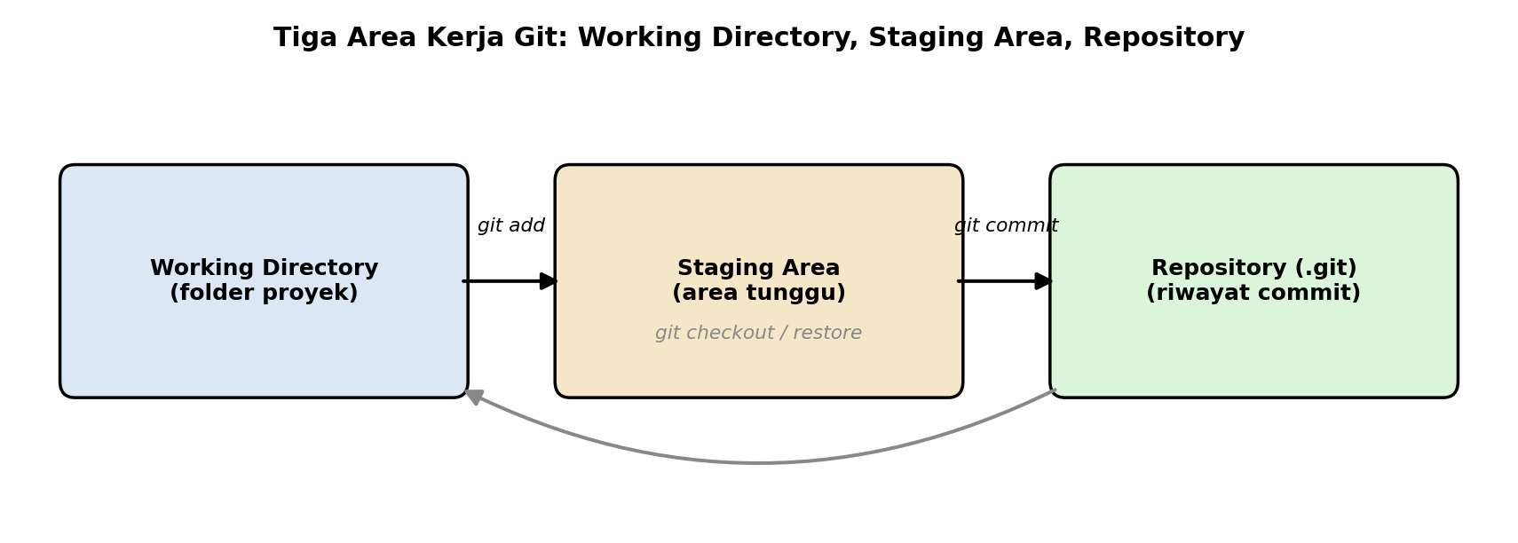
Tiga area kerja Git: Working Directory, Staging Area, Repository
File yang diubah tidak langsung masuk riwayat. File itu harus lewat staging area dulu (git add, baru kemudian direkam sebagai commit (git commit). Alur dua langkah ini memberimu kesempatan memilih file mana yang masuk ke satu commit, bukan langsung menyimpan semua perubahan sekaligus.

2.3 Status File: Untracked dan Tracked
Tiap file dalam folder proyek punya salah satu dari empat status ini:
- Untracked: file baru yang belum dikenali Git sama sekali, belum masuk staging area maupun riwayat commit.
- Modified: file yang pernah di-commit, lalu diedit lagi setelahnya.
- Staged: file yang sudah kamu daftarkan lewat (git add) dan tinggal menunggu commit berikutnya.
- Committed: file yang isinya sudah tersimpan permanen di riwayat Git.
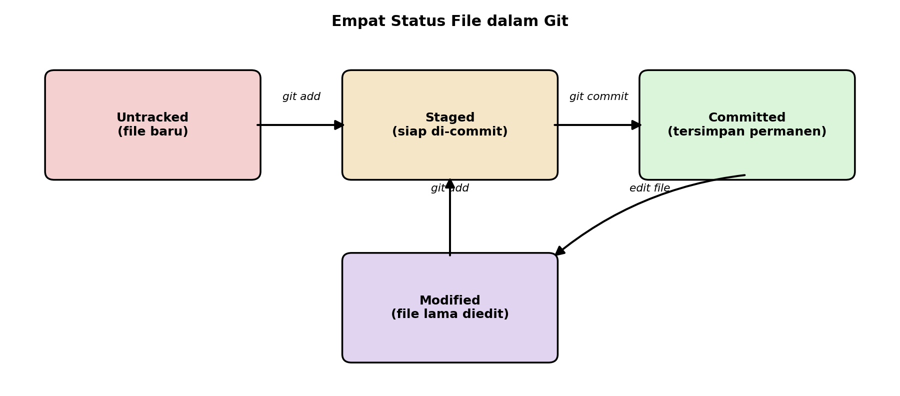
Empat status file dalam Git
Perintah git status menampilkan status tiap file di working directory saat itu. Jalankan perintah ini lebih dulu sebelum melakukan apa pun di Git.

2.4 Konsep Remote
Repository hasil git init bersifat lokal, hanya ada di komputer anda sendiri. Remote adalah salinan repository yang sama tapi disimpan di server lain, biasanya GitHub. Tujuannya:
- Riwayat proyek punya cadangan di luar komputer kamu.
- Anggota tim bisa mengambil dan mengirim perubahan ke repository yang sama.
- Proyek bisa diakses dari komputer mana saja, asal ada koneksi internet.
Proses mengirim commit dari lokal ke remote disebut push. Proses mengambil commit terbaru dari remote ke lokal disebut pull.
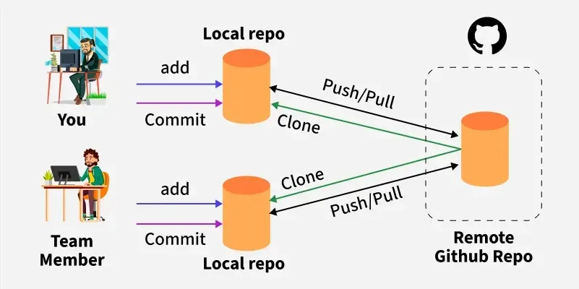
Hubungan repository lokal dan remote

3. Mengenal GitHub sebagai Remote Server
GitHub adalah layanan hosting untuk repository Git. Anda tidak perlu lagi menjalankan server Git sendiri, yang berarti tidak perlu memikirkan maintenance, keamanan jaringan, atau uptime 24 jam. Tinggal daftar dan pakai.
Repository di GitHub bisa bersifat publik, artinya siapa saja bisa melihatnya, dan biasa dipakai untuk proyek open source. Bisa juga privat, hanya bisa diakses akun yang diberi izin, cocok untuk proyek kerja atau kampus. Selain menyimpan riwayat Git, GitHub juga menyediakan issue tracker, pull request untuk code review, dan dokumentasi proyek dalam satu tempat.
GitLab dan Bitbucket menawarkan layanan serupa. Konsep dasarnya sama, hanya platformnya yang berbeda.

4. Instalasi dan Setup Git Client

4.1 Instalasi Git
Anda bisa mengunduh Git untuk Windows, macOS, dan Linux dari git-scm.com. Setelah terpasang, panggil Git lewat terminal (Command Prompt, PowerShell, atau Git Bash di Windows; Terminal di macOS/Linux) atau lewat integrated terminal pada code editor seperti VS Code.

4.2 Konfigurasi Identitas
Setiap commit di Git menyimpan nama dan email pembuatnya. Atur identitas ini sekali saja per komputer, sebelum mulai bekerja:
git config --global user.name "Nama Kamu"
git config --global user.email "email@kamu.com"
Opsi --global membuat pengaturan ini berlaku di semua repository pada komputer itu, bukan cuma satu proyek.
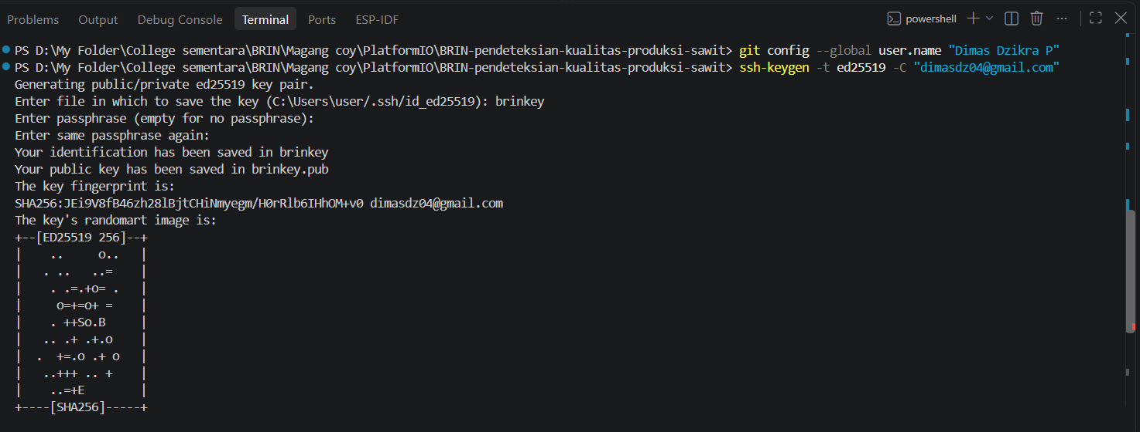
Terminal menjalankan git config dan ssh-keygen

5. Setup Keyless Login (SSH Key)
Tanpa SSH key, tiap push atau pull ke GitHub lewat HTTPS akan meminta username dan password berulang kali. SSH key menggantikan proses login manual itu dengan sepasang kunci kriptografi: private key yang tersimpan di komputer, dan public key yang anda daftarkan ke akun GitHub.

5.1 Generate SSH Key
ssh-keygen -t ed25519 -C "email@kamu.com"
Perintah ini menghasilkan sepasang file: private key (misalnya brinkey) dan public key (brinkey.pub). Jangan pernah bagikan private key ke siapa pun, dan jangan unggah ke repository publik mana pun.

5.2 Mendaftarkan Public Key ke GitHub
Isi file .pub tinggal disalin, lalu ditempel ke menu Settings > SSH and GPG keys > New SSH key di GitHub.
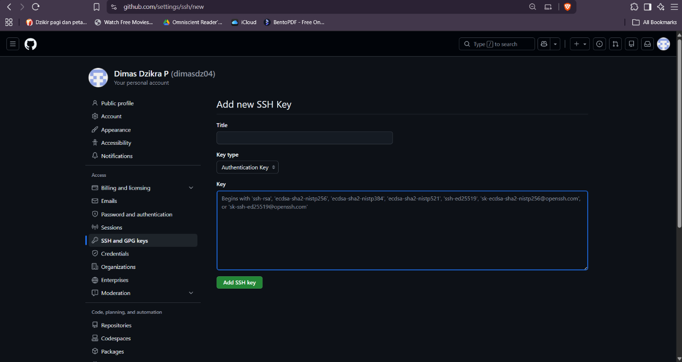
Halaman Add new SSH Key di GitHub
Setelah berhasil ditambahkan, key itu langsung muncul di daftar Authentication keys pada halaman yang sama.
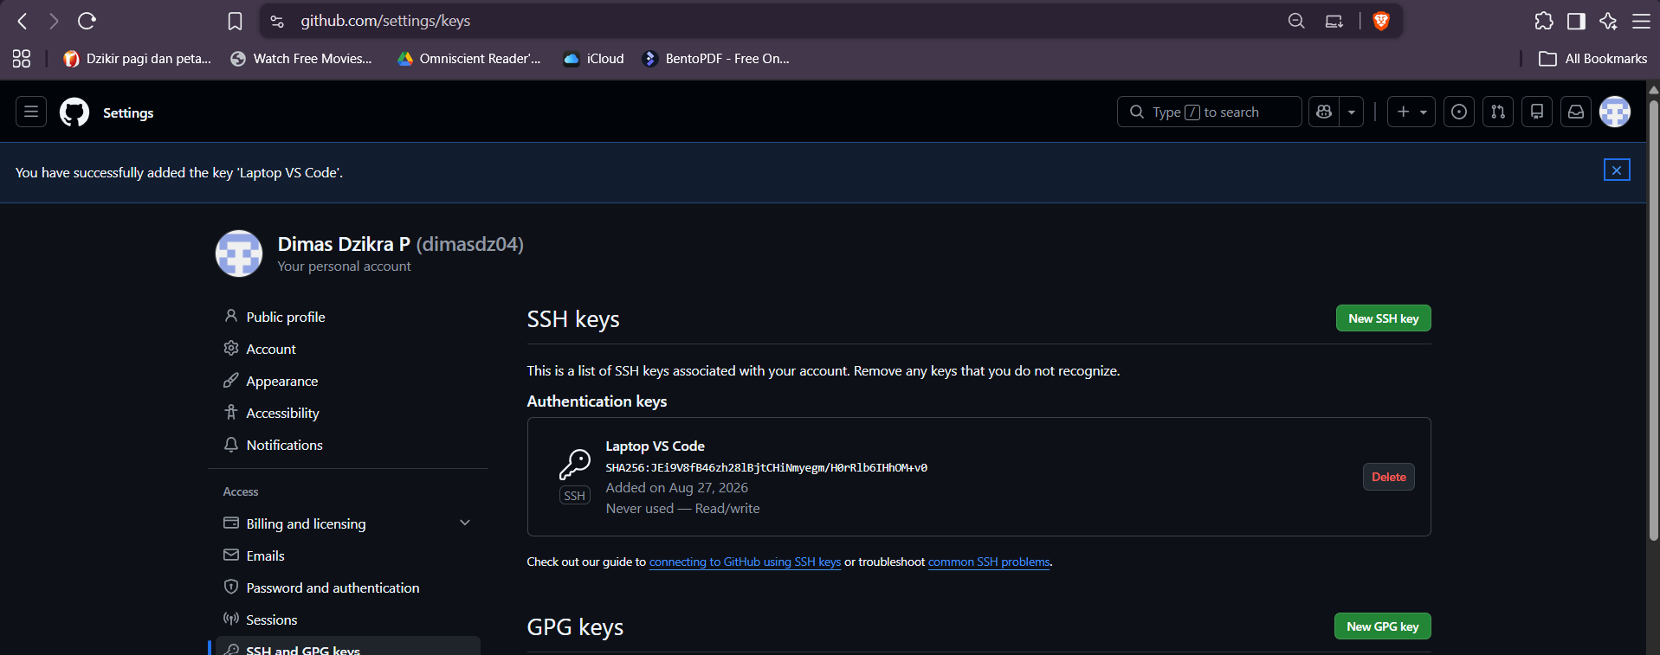
Public key berhasil ditambahkan di GitHub

5.3 Mengamankan Private Key
Kalau file SSH key dibuat di dalam folder proyek, bukan di folder default ~/.ssh, file itu wajib didaftarkan ke .gitignore agar tidak ikut ter-commit dan bocor ke repository publik.
brinkey
brinkey.pub
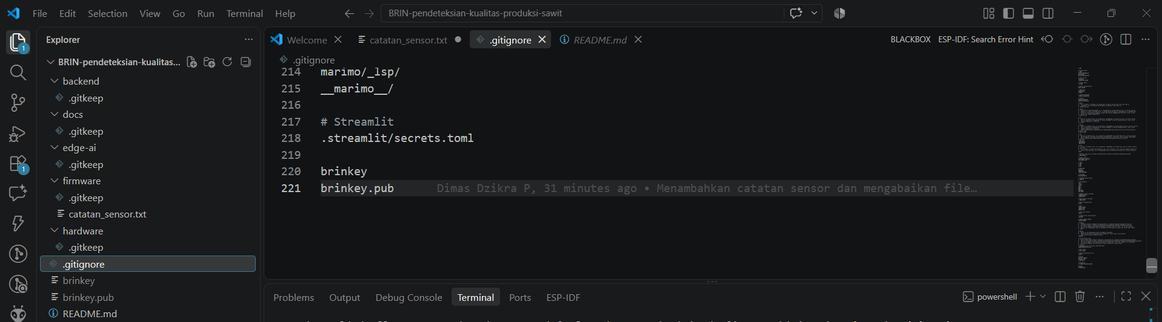
.gitignore menambahkan brinkey dan brinkey.pub
.gitignore memberi tahu Git untuk mengabaikan file atau folder tertentu. File rahasia seperti private key, password, atau file sampah sistem jadi tidak pernah ikut ter-track.

6. Setup Remote Repository
Repository lokal harus terhubung ke alamat repository di GitHub sebelum bisa saling push/pull. Alamat SSH GitHub selalu mengikuti format ini:
git@github.com:[userid]/[namarepo].git
[userid] adalah username akun GitHub anda, [namarepo] adalah nama repository tujuan (contoh pada catatan asli: [mytest]). Hubungkan repository lokal yang sudah ada ke remote dengan perintah ini:
git remote add origin git@github.com:[userid]/[namarepo].git
origin adalah nama default untuk remote utama. Anda bisa menggantinya kalau satu proyek terhubung ke lebih dari satu remote.
Pastikan repository lokal sudah terhubung ke remote yang benar dengan perintah:
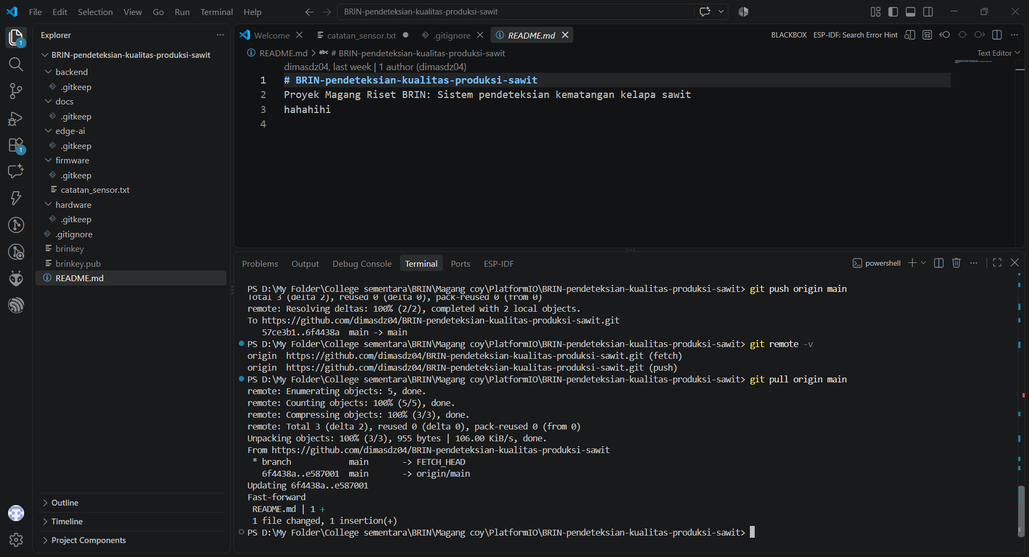
git remote -v

Perintah ini menampilkan daftar URL remote yang terdaftar, sekaligus jadi cara memverifikasi kode akan terkirim ke repository yang tepat sebelum kamu push.

7. Clone Repository yang Sudah Ada
Kalau repository sudah dibuat di GitHub, baik oleh anda sendiri atau anggota tim lain, anda tidak perlu git init dan git remote add secara manual. Satu perintah ini saja sudah cukup:
git clone git@github.com:dimasdz04/BRIN-pendeteksian-kualitas-produksi-sawit.git
git clone mengunduh seluruh isi repository sekaligus riwayat commit-nya, lalu langsung menghubungkan folder lokal hasil clone ke remote asalnya. Setelah proses clone selesai, git remote -v pada folder itu langsung menunjukkan remote origin yang sudah terisi otomatis, tanpa perlu kamu daftarkan manual.
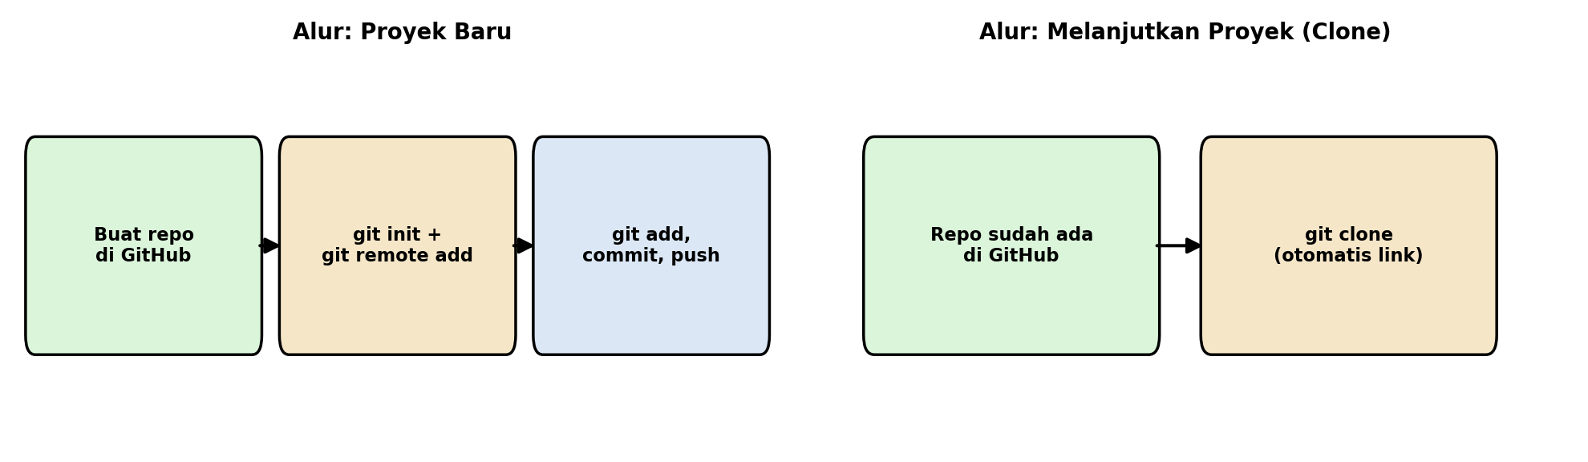
Alur proyek baru dibanding alur clone

8. Menggunakan Git CLI: Siklus Kerja Harian
Setelah setup awal selesai, urutan perintah ini anda pakai berulang, setiap kali selesai mengubah kode.

8.1 Cek Status
git status
Perintah ini menampilkan file mana saja yang berstatus untracked (baru), modified (diubah), atau staged (siap disimpan). Jalankan sesering mungkin supaya kamu tahu kondisi terkini proyek.

8.2 Sync: Pull Perubahan Terbaru
git pull origin main
Perintah ini menarik commit terbaru dari remote dan langsung menggabungkannya ke repository lokal. Lakukan ini dulu sebelum mulai kerja kalau proyek dikerjakan lebih dari satu orang, supaya perubahanmu tidak bentrok (conflict) dengan perubahan orang lain.

8.3 Track: Menambahkan File ke Staging Area
git add .
Perintah ini mendaftarkan seluruh file yang berubah ke staging area. Tanda titik (.) berarti semua file yang berubah di folder ini ikut terdaftar. Kalau cuma mau file tertentu, ganti titik dengan nama filenya, misalnya git add index.html.

8.4 Commit: Menyimpan Snapshot
git commit -m "Deskripsi singkat tentang apa yang dikerjakan"
Perintah ini menyimpan seluruh file di staging area sebagai satu snapshot permanen ke repository lokal. Tulis pesan commit yang menjelaskan apa yang berubah, bukan sekadar “update” atau “fix”, supaya riwayat proyek gampang ditelusuri nanti.

8.5 Push: Mengirim ke GitHub
git push origin main
Perintah ini mengunggah seluruh commit lokal yang belum ada di remote ke server GitHub. Begitu berhasil, orang lain bisa langsung melihat perubahan barumu lewat GitHub.

8.6 Ringkasan Alur
Urutan lengkap siklus kerja harian ini: git status → git pull → edit file → git add → git commit → git push. Empat perintah ini, add, commit, push, dan pull di awal, paling sering kamu pakai dalam Git.

9. Troubleshooting Umum
Masalah | Kemungkinan Penyebab | Solusi
git push minta username/password terus | SSH key belum di-setup, atau remote masih memakai URL HTTPS | Buat SSH key, daftarkan ke GitHub, lalu ganti remote ke URL SSH (git remote set-url origin git@github.com:...)
Permission denied (publickey) saat push/pull | Public key belum terdaftar di GitHub, atau private key tersimpan di lokasi yang salah | Periksa ulang isi ~/.ssh, lalu pastikan public key sudah ditambahkan di Settings &gt; SSH and GPG keys
File sensitif (private key, password) ikut ter-commit | File belum didaftarkan ke .gitignore sebelum file itu pertama kali di-add | Daftarkan ke .gitignore, lalu hapus file itu dari riwayat commit dengan git rm --cached
git pull gagal karena conflict | Ada baris yang sama-sama diubah oleh dua orang berbeda di commit yang berbeda | Buka file yang bentrok, lalu pilih atau gabungkan perubahan yang benar, kemudian git add, lalu commit ulang
Commit salah pesan atau file | Pesan commit salah ketik, atau ada file yang lupa ditambahkan sebelum commit | Gunakan git commit --amend untuk membetulkan commit terakhir sebelum kamu push

10. Glosarium Istilah
- Repository: folder proyek yang riwayat perubahannya dilacak Git, ditandai oleh folder tersembunyi .git.
- Working Directory: folder tempat kamu mengedit file proyek secara langsung.
- Staging Area: area tunggu berisi file yang sudah kamu daftarkan lewat git add, tinggal menunggu commit berikutnya.
- Commit: snapshot permanen seluruh file di staging area, lengkap dengan pesan penjelasan.
- Untracked: status file baru yang belum pernah dikenali Git sama sekali.
- Remote: salinan repository yang tersimpan di server lain, misalnya GitHub, dan terhubung ke repository lokal.
- Origin: nama bawaan untuk remote utama sebuah repository.
- Push: proses mengirim commit dari repository lokal ke remote.
- Pull: proses mengambil commit terbaru dari remote ke repository lokal.
- Clone: menyalin seluruh repository, isi file dan riwayat commit-nya, dari remote ke komputer lokal.
- SSH Key: sepasang kunci kriptografi, private dan public, yang dipakai untuk autentikasi tanpa mengetik password berulang kali.
- .gitignore: file berisi daftar nama file atau folder yang sengaja diabaikan Git.
- Branch: salinan proyek yang bisa kamu kerjakan terpisah, tanpa mengganggu riwayat utama.
- Merge: proses menggabungkan riwayat commit dari satu branch ke branch lain.
- Conflict: kondisi saat Git tidak bisa menggabungkan otomatis dua perubahan pada bagian file yang sama.

